Estimado Sr. Casenave Pedro

Cómo está!

Soy Sr. Jamko del departamento de ventas del fabricante de máquinas de hielo Koller. Gracias por su consulta de nuestra máquina de tubos de hielo TV50.
Nosotros fabricamos las máquinas de tubos / cubos / bloques de hielo con capacidad diaria de 1-20 tons para el consumo humano en restaurantes, comunidades, hoteles, cafeterías y clubs, etc…

- Especificación y cotización
Sobre la máquina de tubos de hielo 5 tons modelo TV50, puede producir 70 kg de tubos de hielo por turno (20 minutos), 210 kg por hora, 5 tons por 24 horas. (capacidad 100% garantizada)
Nuestro precio FOB para el kit completo de máquina de tubos de hielo 5 tons TV50 es $ 23,950 USD. (incluyendo el kit completo de la máquina y piezas de repuesto)
La máquina trabaja con la fuente de alimenteción de 380V, 50 Hz, Trifásico en Argentina.
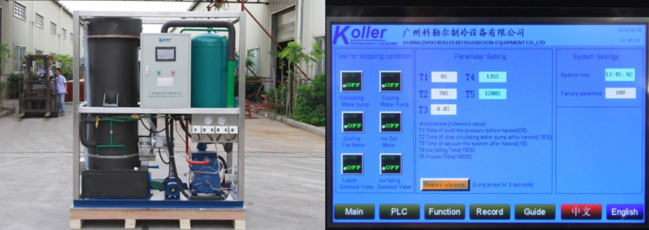
Máquina de tubos de hielo 3 tons Pantalla táctil con estado de funcionamiento e informe de fallos cuando se produzca

2. El kit completo de la máquina de hielo se consiste principalmente de 1 unidad de máquina de tubos de hielo, 1 torre de refrigeración y 1 bomba de agua refrigerada.
Queríamos compartirle el video de Youtube de cómo instalar y operar la máquina, por favor véase: https://www.youtube.com/watch?v=yG1CCZK3izo

3. *Sr. Casenave Pedro, si nuestra máquina de tubos de hielo 5 tons puede satisfazer su demanda o no?
* Si tiene ahora una planta de tubos de hielo?

Quedo a la espera de su respuesta.
Gracias

Saludos,
Jamko Ye (Gerente de ventas)

